Могилевская областная организация РОО "Белая Русь"

Председатель Могилевской областной организации Республиканского общественного объединения «Белая Русь»
Шаршунов Вячеслав Алексеевич тел. 8-0222333106
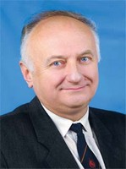
Заместитель председателя Могилевской областной организации республиканского общественного объединения «Белая Русь»
Зинкевич Борис Григорьевич тел. 8-0222333106
Общественная приемная Могилевской областной организации Республиканского общественного объединения «Белая Русь» осуществляет прием граждан по вторникам с 16.00. до 18.00.
по адресу : 212030 г. Могилев ул. Первомайская, д. 89. каб. 45
тел. 8-0222333106

Могилевская городская организация РОО "Белая Русь"

Председатель Могилевской городской организации Республиканского общественного объединения «Белая Русь»
Воропаева Эльмира Борисовна - начальник финансового отдела Могилевского горисполкома; Тел.32-66-64;
Заместители председателя Могилевской городской организации республиканского общественного объединения «Белая Русь»
Короткевич Инна Федоровна - начальник управления идеологической работы, культуры и по делам молодежи Могилевского горисполкома , тел. 22-09-12
Шульговская Рита Николаевна – заместитель председателя Могилевской городской организации Республиканского общественного объединения «Белая Русь».
Общественная приемная Могилевской городской организации республиканского общественного объединения «Белая Русь» осуществляет прием граждан по средам с 16.00. до 18.30.
по адресу г. Могилев, ул. Первомайская 8а; тел.22-13-39;

Ленинская г. Могилева районная организация РОО "Белая Русь"

Председатель Ленинской г. Могилева районной организации Республиканского общественного объединения «Белая Русь»
Раинчик Ирина Анатольевна заместитель главы администрации Ленинского района г. Могилева
т. 8-0222 73-13-80
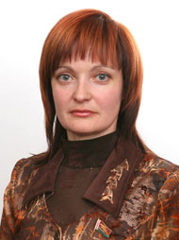

Заместители председателя Ленинской г. Могилева районной организации республиканского общественного объединения «Белая Русь»
Коропов Олег Леонидович тел. 8 – 0222 731380
Машин Юрий Викторович - председатель профсоюзной организации ГУВПО «Белорусско-Российский университет» тел. 8- 0222 731380
Ведущий специалист по организационно – кадровой работе Ленинской г. Могилева РО РОО «Белая Русь»
Науменко Татьяна Владимировна т./ф 8-0222 73-13-80
Юридический адрес: 212030 г. Могилев пр-т. Мира 18А.к.103Б. т./ф 8-0222 73-13-80

